This is Cover

This is คำนำ

บริจาคให้เรา

This is สารบัญ

บทที่ 0

ภาษา Python

ภาษา Python นั้น เป็นภาษาที่มีความนิยมในโลกของการเขียนโปรแกรมยุคใหม่ เพราะว่า ศึกษาง่าย เรียนง่าย และเป็นมิตรเป็นผู้ใช้ มากกว่าภาษาอื่นๆ อย่างภาษา C และ JavaScript ที่เหมาะกับมือใหม่เช่นกัน แต่ไม่ค่อยเป็นมิตรเท่าไหร่
ข้อดีของภาษานี้คือ เป็นภาษาโปรแกรมที่ เข้าใจง่าย ใช้เวลาในการศึกษาไม่มาก มีฟีเจอร์และLibrary ที่ครอบคลุมการใช้งาน
ตัวอย่างสายอาชีพที่ได้ใช้ภาษา Python ได้แก่...
- Backend Developer (นักพัฒนาเว็บไซต์ฝ่ายหลังบ้าน)
- Software Developer (นักพัฒนาซอฟแวร์)
- Machine Learning Engineer (วิศวกรและนักพัฒนา AI)
- Mathematics (นักคณิตศาสตร์)
- Data Scientist (นักวิทยาศาสตร์ข้อมูล)
- Accountant (นักบัญชี)

Python ใช้ทำอะไรได้บ้าง?

เนื่องจาก Python เป็นภาษาที่เขียนง่าย รวดเร็ว จึงทำให้ภาษา Python เป็นภาษาที่สามารถเขียนและนำไปใช้จริงได้เร็วกว่าภาษาอื่นๆ เช่น..
ภาษา | Code
Python | 1 print("หวัดดีลุงตู่")
C | 1 #include <stdio.h>  2 int main() {  3 printf("หวัดดีลุงตู่");  4 }
** ตัวเลขทางด้านซ้ายของ Code มีไว้เพื่อบอกเลขที่ของบรรทัด **
จาก Code ที่เขียนมาทั้ง 2 ภาษา หากเราลอง run Code เหล่านี้ดู จะให้ผลลัพธ์เหมือนกัน คือ แสดงผลคำว่า " หวัดดีลุงตู่ " ออกมาที่ Terminal เท่านั้น ทว่าภาษา Python กลับใช้พื้นที่ในการเขียนที่สั้นกว่า น้อยกว่า ทำให้ผู้เขียน Code สามารถจบงานได้ไวกว่านั่นเอง
อย่างไรก็ดี ด้วยความที่ภาษา Python นั้นเป็นภาษาที่มีความซับซ้อนน้อย นั่นก็ทำให้ภาษานี้ขาดบางฟีเจอร์ไปเช่นกัน เช่นกันบริหารจัดการ Memory แบบภาษา C เป็นต้น นั่นทำให้ Python ไม่ได้เหมาะกับทุกสายงาน แต่เหมาะกับงานที่เน้นการพัฒนาซอฟแวร์มากกว่า

ข้อควรทราบเกี่ยวกับ Python

ถึงแม้ว่าภาษา Python จะเป็นภาษาที่ดูดี แต่มันก็มีข้อเสียในตัวเองอยู่บ้างเหมือนกัน เหมือนกับทุกภาษาโปรแกรมอื่นๆ บนโลกที่ต่างก็มีข้อดีข้อเสียและเป้าหมายในการใช้งานที่แตกต่างกันไป
- ภาษา Python นั้น ช้า กว่าภาษาอื่นๆ อย่างภาษา C หรือ Ruby ถึงแม้ว่า Python และภาษาอื่นๆ จะสามารถเขียน Code ให้ทำงานแบบเดียวกันได้ แต่ Python มักจะใช้เวลา run มากกว่าในหลายๆ สถานการณ์
- ภาษา Python เป็นภาษาที่ไม่ได้ออกแบบมาสำหรับการพัฒนา แอพมือถือ อันเนื่องมาจากการบริโภคทรัพยากรเครื่องสูงกว่าและไม่สามารถจัดการ Memory ได้ ทำให้ Python มักอยู่ฝั่ง Server-Side มากว่า Client-Side
- ภาษา Python นั้น เป็นภาษาแบบ Dynamic-Type หมายความว่าประเภทของตัวแปร (จะอธิบายในบทต่อๆ ไป) สามารถเปลี่ยนไปมาได้ระหว่าง run ทำให้ผู้ที่เขียน Code อาจต้องระวังในการเขียนมากกว่าภาษาที่เป็น Static-Type อื่นๆ อย่างภาษา C และ Java

เตรียม Python ให้พร้อม

ภาษา Python ไม่ได้ถูกติดตั้งมาให้ในคอมพิวเตอร์ทุกเครื่อง ดังนั้นเราต้องตรวจสอบก่อนว่าคอมพิวเตอร์ของเรานั้นมี Python อยู่หรือไม่
ให้รันคำสั่งนี้ใน Terminal
Windows | C:\Users\YourName> python3 --version
Mac , Linux | YourName@Com :~$ python3 --version
หาก Code ของเรารันสำเร็จ และแสดงเวอร์ชั่นของ Python ที่ติดตั้งอยู่ หมายความว่าในเครื่องของเรามี Python ที่พร้อมใช้งานแล้ว หากยังไม่มี แนะนำว่าให้ติดตั้ง Python จากเว็บไซต์ www.python.org/downloads สำหรับ Windows และ Mac และติดตั้งได้จาก Package Manager สำหรับ Linux
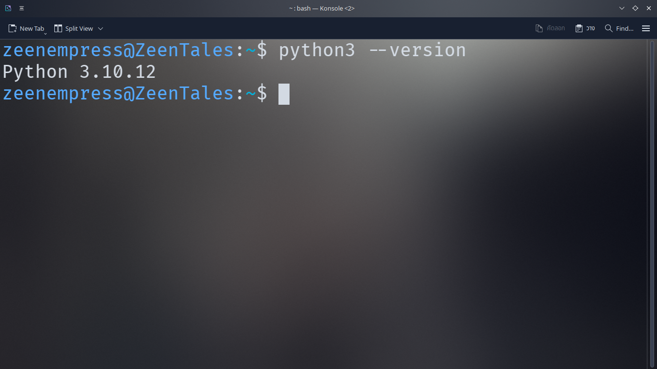ภาพตัวอย่าง Terminal ที่มี Python ติดตั้งอยู่

สำหรับการเริ่มต้นเขียน Python นั้น สามารถทำได้ 2 วิธี ดังนี้
เขียนโดยตรงที่ Terminal
สามารถเริ่มต้นได้โดยการเปิด Terminal แล้วพิมพ์คำว่า python3 และกด Enter จากนั้นเราจะสามารถเขียน code ภาษา Python ในนั้นต่อได้เลย
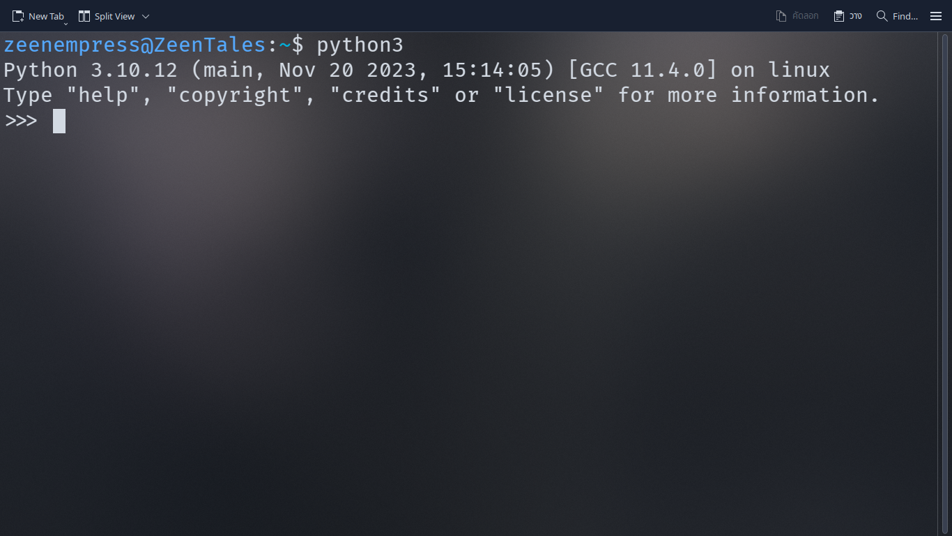
เขียนเป็น Module (ไฟล์) แล้ว run ทีหลัง
สามารถทำได้โดยการสร้างไฟล์ที่มีนามสกุลเป็น .py เช่น FileName.py หรือ index.py หรือ main.py เป็นต้น และหากจะ run ไฟล์นั้นๆ ให้ใช้คำสั่งดังตัวอย่างนี้
YourName@Com :~$ python3 FileName.py
YourName@Com :~$ python3 folder/FileName.py
โดยให้เปลี่ยน FileName.py เป็นชื่อไฟล์ที่เราเขียนภาษา Python เอาไว้จริงๆ

บทที่ 1

Basic Single-Line Code

เราได้เห็น code ภาษา Python ไปแล้วก่อนหน้านี้
print("หวัดดีลุงตู่")
เราบอกว่า code บรรทัดนี้ในภาษา Python จะส่งข้อความ หวัดดีลุงตู่ ออกมาที่หน้า Terminal เราสามารถทดลองได้โดยการรันคำสั่งนี้ด้วยตัวเองได้เลย
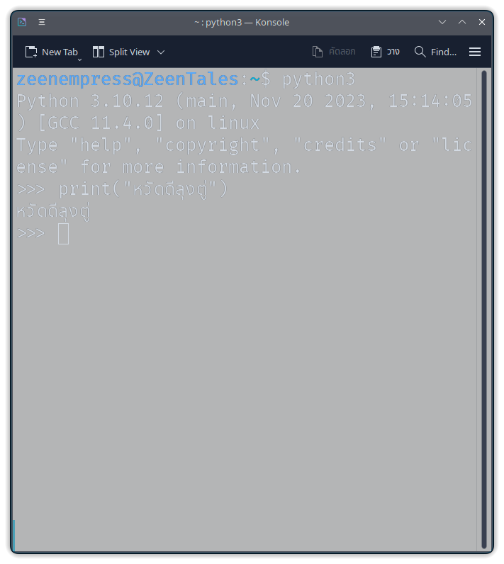
ขั้นตอนที่ 1 >>> พิมพ์คำว่า python3 ใน terminal ของเราเพื่อเข้าสู่โหมดการเขียนโค้ดภาษา Python
ขั้นตอนที่ 2 >>> เขียนโค้ดที่เราต้องการลงไป ตามภาพประกอบด้านขวา เราจะใช้ code หวัดดีลุงตู่ ตามตัวอย่าง
ขั้นตอนที่ 3 >>> กด Enter บน Keyboard จากนั้นคำว่า หวัดดีลุงตู่ จะปรากฎที่บรรทัดถัดมา พร้อมกับบรรทัดโล่งๆ อีกอันนึงเพื่อรอคำสั่งต่อไป

Basic Multiple-Line Code

ในการเขียน Code ทีละหลายๆ บรรทัดนั้น มีขั้นตอนไม่ซับซ้อนเท่าไหร่ โดยให้สร้างไฟล์เปล่าๆ ขึ้นมา โดยให้มีนามสกุลของไฟล์เป็นนามสกุลของภาษาที่จะเขียน สำหรับภาษา Python เราจะใช้ .py คล้ายกับภาษา C ที่ใช้ .c และภาษา JavaScript ที่ใช้ .js จากนั้นเราก็สามารถเขียน Code ที่ต้องการลงไปในไฟล์นั้นได้เลย ไม่จำกัดจำนวนบรรทัด
สำหรับการเขียน Code ในไฟล์นั้นเราสามารถใช้โปรแกรมเขียนไฟล์ ข้อความ อะไรก็ได้ เช่น Notepad, Kate, Notepad ++, Atom, VS code เป็นต้น
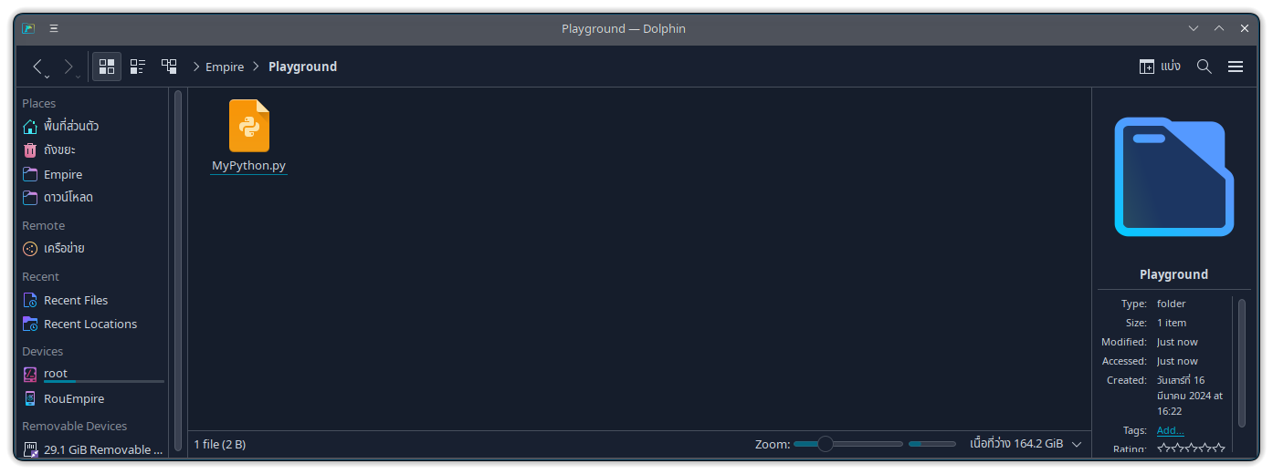ภาพตัวอย่างการสร้างไฟล์ ชื่อว่า MyPython.py
ในที่นี้เราจะใช้โปรแกรมที่มีชื่อว่า Kate ในการเขียนโปรแกรมและรันโปรแกรมภาษา Python กัน โดยขอให้ทราบไว้ว่าผู้เขียนโค้ดสามารถใช้โปรแกรมแก้ไขไฟล์ข้อความใดๆ ก็ได้ตามที่ตนถนัด
kate Logo
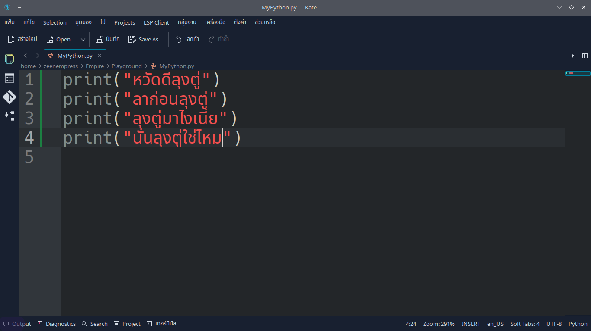
สำหรับวิธีการรันไฟล์นั้น บนบางระบบปฏิบัติการสามารถ Double Click ที่ไฟล์นั้นๆ และรันได้เลย แต่วิธีที่แนะนำคือให้ทำผ่าน Terminal จะดีที่สุด โดยให้ใช้คำสั่ง python3 และใส่ path ไปยังตำแหน่งของไฟล์ที่จะรัน
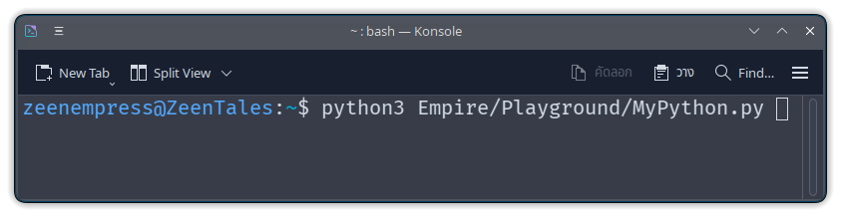
หากเราลองรันโค้ดดังกล่าว จะได้ผลดังนี้
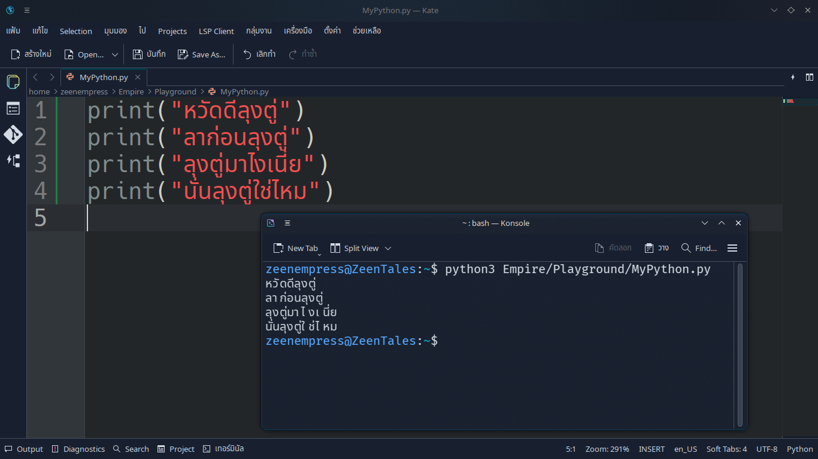
จะเห็นได้ว่าโค้ดที่เราเขียนนั้นส่งข้อความออกมาที่ Terminal ทันทีหลังจากที่เราสั่งรันโค้ดนั้นๆ และยังรันจากบรรทัดบนสุดลงมาล่างสุดอีกด้วย
ในกรณีที่เราเขียน Code ผิด ใน Terminal (เรียกว่า Error) จะส่งข้อความบอกว่าการ Run โค้ดของเรานั้นล้มเหลว และอธิบายวิธีการแก้ไขให้ด้วย
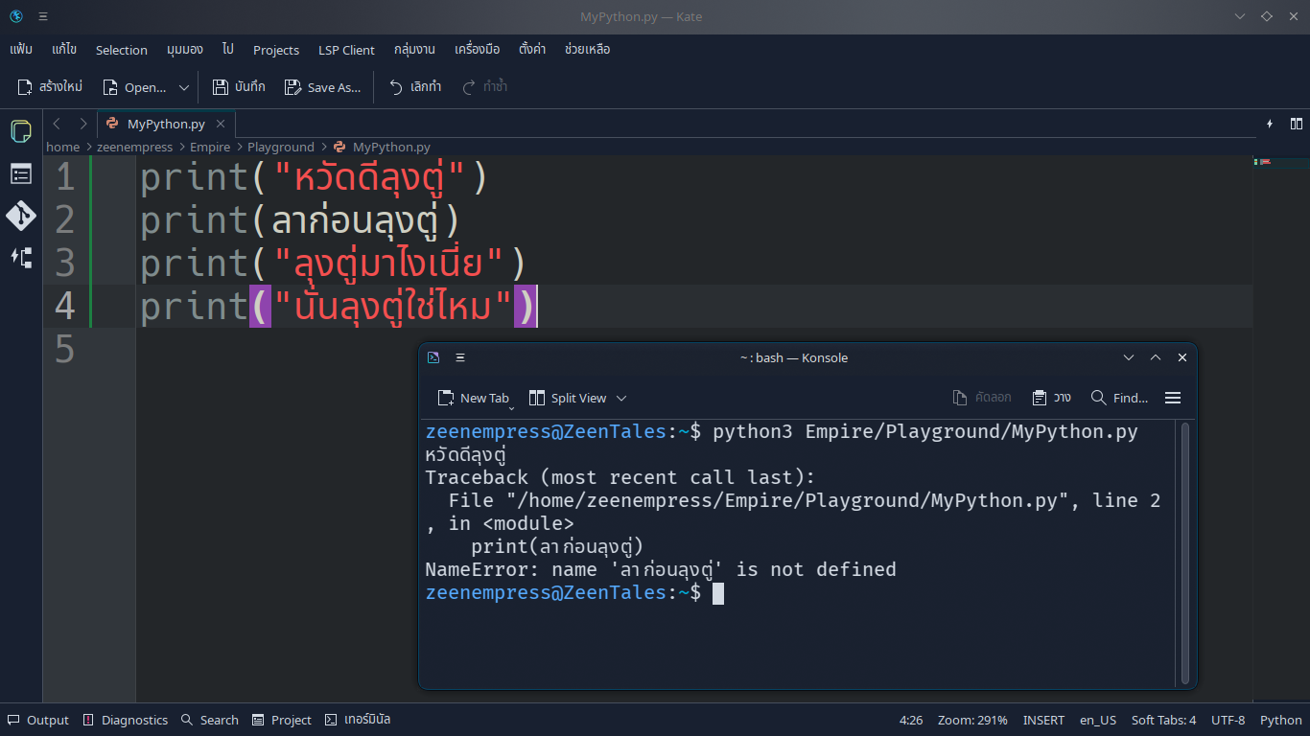
เมื่อเราลืมใส่เครื่องหมาย " ในโค้ดนี้ จะทำให้เกิด Error หากเรารันโค้ดนี้ Terminal จะให้รายระเอียดเกี่ยวกับ Error ให้เรา เช่น บรรทัดที่เขียนผิด เป็นต้น

The Working of Multiple-Line Code

การทำงานของ Code หลายบรรทัดนั้นเข้าใจได้ไม่ยาก มีกฎที่ต้องสร้างอยู่ไม่กี้ข้อ ดังนี้
- โค้ดจะรันจากบรรทัดบนลงล่างเสมอ ดังเช่นตัวอย่างที่ผ่านมา
- โค้ดในภาษา Python จะรันไปเรื่อยๆ และจะหยุดรันเมื่อเจอ 3 สถานการณ์
  - รันหมดทั้งโค้ดแล้ว ไม่เหลืออะไรให้รันต่อ
  - เจอ Error กลางทาง
  - ถูกสั่งให้หยุดรันกลางทาง
หากต้องการให้เราหยุดการรันโค้ดกลางทาง เราสามารถใช้คำสั่ง exit() ณ จุดที่ต้องการจะให้หยุดการรันโค้ดใดๆ ก็ได้
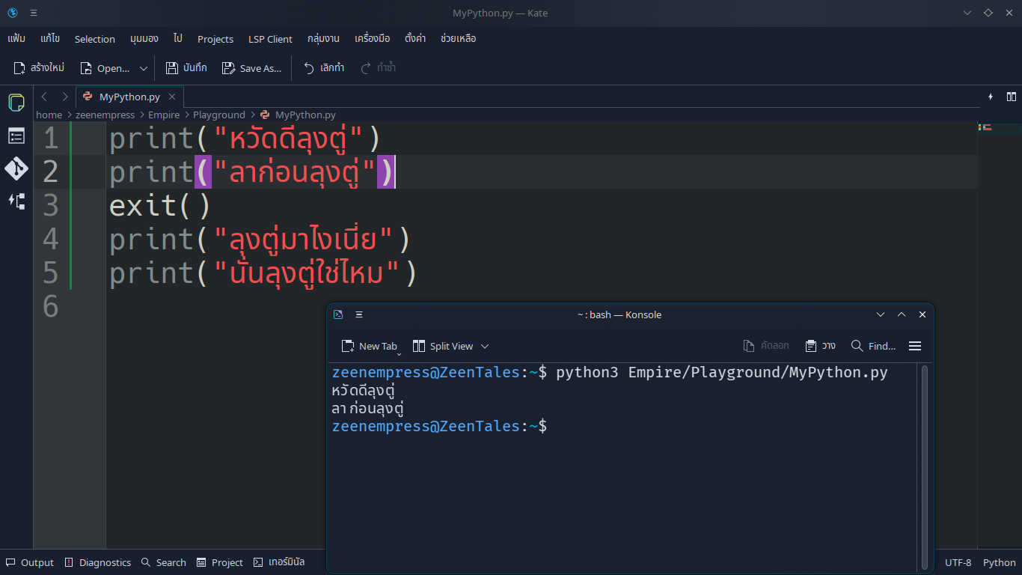
จะสังเกตุได้ว่าโค้ดนี้จะหยุดรันแค่ที่ 2 บรรทัดแรก ในบรรทัดที่ 3 มีคำสั่งให้หยุดรัน โค้ดจึงไม่รันต่อ

Basic Math For Python

ภาษา Python (รวมไปถึงภาษาโปรแกรมอื่นๆ) นั้นล้วนแล้วแต่มีความสามารถในการคำนวณทางคณิตศาสตร์และตรรกะศาสตร์มาให้ในตัว
- ประเภทของจำนวนในภาษา Python นั้นแบ่งออกได้เป็น 3 ประเภท คือ
  - จำนวนนับ (Integer : ℤ ) คือจำนวนเต็มตั้งแต่จำนวนเต็มลบ จำนวนเต็มบวก และศูนย์ โดยไม่มีทศนิยม เช่น 0 25 -18 98912
  - จำนวนที่มีทศนิยม (Floating Point Number : ℝ ) คือจำนวนใดๆ ที่อาจจะมีทศนิยม แต่จะต้องไม่มีจำนวนจินตภาพ เช่น 3.14 10.0 25.6
  - จำนวนเชิงซ้อน (Complex Number : ℂ ) คือจำนวนใดๆ ที่อาจจะมีหรือไม่มีทศนิยมก็ได้ แต่มีการแสดงจำนวนจินตภาพด้วย เช่น 5 + 12j
- จำนวนทุกแบบในภาษา Python สามารถนำมาบวกลบกันได้ เรียกว่า Basic Math Operation
+ | การบวก | ** | การยกกำลัง
- | การลบ | % | การหารเอาเศษ
* | การคูณ | // | การหารแล้วให้ผลหารเป็นจำนวนเต็ม
/ | การหารแล้วให้ผลหารเป็นจำนวนที่มีทศนิยม

ตัวอย่าง
โจทย์ | คำตอบที่ได้ | คำอธิบาย
30 + 25 | 55 | เพราะว่า 30 + 25 จะมีค่าเท่ากับ 55 (อ้างอิงจากเครื่องคิดเลขทั่วๆ ไป) ผลที่ได้จึงเป็น 55
30 - 25 | 5 | เพราะว่า 30 - 25 จะมีค่าเท่ากับ 5 (อ้างอิงจากเครื่องคิดเลขทั่วๆ ไป) ผลที่ได้จึงเป็น 5
5 * 5 | 25 | เพราะว่า 5 × 5 จะมีค่าเท่ากับ 25 (อ้างอิงจากเครื่องคิดเลขทั่วๆ ไป) ผลที่ได้จึงเป็น 25
100 / 5 | 20.0 | เพราะว่า 100 ÷ 5 จะมีค่าเท่ากับ 20 (อ้างอิงจากเครื่องคิดเลขทั่วๆ ไป) และแม้ว่าผลหารจะลงตัว การใช้เครื่องหมายนี้จะยังคงบังคับคำตอบที่ได้ให้เป็นจำนวนทศนิยมเสมอ ผลที่ได้จึงเป็น 20.0
100 / 7 | 14.285... | เพราะว่า 100 ÷ 7 จะมีค่าเท่ากับ 14.285714285714286 (อ้างอิงจากเครื่องคิดเลขทั่วๆ ไป) ผลที่ได้จึงเป็น 14 ที่มีทศนิยมตามหลังยาวเหยียด
100 // 7 | 14 | เนื่องจาก 100 ÷ 7 จะได้จำนวนเต็มเป็น 14 และมีเศษอีกนิดหน่อย เครื่องหมายนี้จะไม่สนใจเศษ และทิ้งมันไป โดยจะเป็นการทิ้งเศษทั้งหมด ไม่ใช่การเศษขึ้นหรือการปัดเศษลง ผลที่ได้จึงเป็น 14
5 ** 2 | 25 | เพราะว่า 5 ยกกำลังด้วย 5 จะมีค่าเท่ากับ 25 (อ้างอิงจากเครื่องคิดเลขทั่วๆ ไป) ผลที่ได้จึงเป็น 25
22 % 5 | 2 | เพราะว่า 22 ÷ 5 ได้ 4 และมีเศษอีก 2 เครื่องหมายนี้จะไม่สนใจส่วน โดยจะตัดส่วนทิ้งไป และแสดงผลออกมาเป็นเศษแทน ผลที่ได้จึงเป็น 2

Basic String For Python

String คือ “ข้อความ” ซึ่งแตกต่างจากตัวเลขดังที่กล่าวไปในหน้าที่แล้วโดยสิ้นเชิง ในขณะที่ตัวเลขสามารถนำมาคำนวณ (บวก ลบ คูณ หาร) กันได้ String นั้นไม่สามารถนำมาคำนวณทางคณิตศาสตร์ใดๆ ได้ และจะต้องมีเครื่องหมายพิเศษคอยกำกับจุดเริ่มต้นของ String นั้นๆ และ จุดสิ้นสุดของ String นั้นๆ เสมอ
เครื่องหมายที่ใช้ในการกำหนดจุดเริ่มต้นและจุดสิ้นสุดของ String คือ " (Double Quote) และ ' (Single Quote) โดยจะเลือกใช้เครื่องหมายใดก็ได้ แต่มีกฎอยู่ว่า เครื่องหมายทั้งจุดเริ่มต้นและจุดสิ้นสุดจะต้องเป็นเครื่องหมายเดียวกันเท่านั้น จะใช้ผสมกันไม่ได้
ผล | ตัวอย่าง String | คำอธิบาย
ถูกต้อง | "Hello World" | ใช้เครื่องหมาย Double Quote ถูกต้อง
ถูกต้อง | 'Hello World' | ใช้เครื่องหมาย Single Quote ถูกต้อง
ผิด | "Hello World' | ใช้เครื่องหมายผสมกัน ผิดกฎ
ผิด | 'Hello World" | ใช้เครื่องหมายผสมกัน ผิดกฎ
ผิดร้ายแรง | Hello World | ลืมเครื่องหมาย
ในการดำเนินการใดๆ เกี่ยวกับ String นั้นจำเป็นที่จะต้องมีเครื่องหมายนี้กำกับ ซึ่งแตกต่างจากตัวเลขที่เราสามารถเขียนลงไปได้เลยโดยที่ไม่ต้องมีเครื่องหมาย

Basic Boolean For Python

Boolean คือค่า 2 ค่า คือ จริง และ เท็จ ซึ่งในช่วงระยะเวลาหนึ่งนั้น ค่านี้สามารถเป็นจริงหรือเท็จได้แค่ค่าเดียวเท่านั้น ไม่สามารถเว้นว่างไว้ได้หรือเป็น 2 ค่าในเวลาเดียวกันได้ ในทางศาสตร์ของวิทยาการคอมพิวเตอร์ เราจะแทนค่าที่เป็นจริงด้วย 1 หรือ Trueและค่าที่เป็นเท็จด้วย 0 หรือ False โดยเราจะเรียกเลข 0 กับ 1 ว่า Binary #บทนี้ค่อนข้างยากสำหรับมือใหม่ จะข้ามก็ได้
Boolean นั้นไม่สามารถนำมาคำนวณแบบตัวเลขได้ แต่สามารถนำมาดำเนินการทางตรรกะศาสตร์ได้ สิ่งนี้ว่า Boolean Operation และเราจะใช้สิ่งที่เรียกว่า Logic Gate ในการดำเนินการในภาษา Python
ตัวอย่าง Boolean เช่น ต้นแอปเปิ้ลออกผลเป็นลูกแอปเปิ้ล ต้นองุ่นออกผลเป็นลูกองุ่น ต้นกล้วยออกผลเป็นหนังสือวิชาเลข ต้นทุเรียนออกผลเป็นปืน AK-47
ตัวอย่าง | Binary | Boolean
ต้นแอปเปิ้ลออกผลเป็นลูกแอปเปิ้ล | 1 | จริง | True
ต้นองุ่นออกผลเป็นลูกองุ่น | 1 | จริง | True
ต้นกล้วยออกผลเป็นหนังสือวิชาเลข | 0 | เท็จ | False
ต้นทุเรียนออกผลเป็นปืน AK-47 | 0 | เท็จ | False
1 จะหมายถึง true และ 0 จะหมายถึง False เสมอ
Logic Gate คือการดำเนินการทางตรรกะศาสตร์กับ Boolean โดยเราจะมี Logic Gate ให้เลือกใช้ในสถาณการที่แตกต่างกันถึง 7 แบบ ได้แก่ and , or , not , nand , nor , xor , xnor แต่ในหนังสือเล่มนี้จะนำเสนอ Logic Gate ระดับพื้นฐาน แค่ 3 ตัว คือ and , or , not เพื่อความเข้าใจง่าย
Gate ที่มีขื่อว่า not นั้นจะเปลี่ยน Boolean ปัจจุบันให้เป็นอันตรงกันข้าม จาก True เป็น False และจาก False เป็น True
การใช้งาน Gate กับ Boolean นั้นเราจะใช้ชื่อ Gate และเขียนวงเล็บเอาไว้ข้างหลัง Gate นั้น ภายในวงเล็บจะใส่ Boolean ที่ต้องการ หรือไม่ก็ใส่ Gate อื่นๆ ซ้อนกันไปเรื่อยๆ ก็ได้ #หรือจะไม่ใส่วงเล็บเลยก็ได้ ให้เว้นวรรคแทน แต่เราจะทำเพื่อความเข้าใจง่าย
Logic Gate | ผลลัพธ์
True | True
not(True) | False
not(not(True)) | True
False | False
not(False) | True
not(not(False)) | False
จะสังเกตุได้ว่า Gate not นั้นไม่มีอะไรนอกจากสลับ True กับ False แค่นั้น และการเขียน Logic Gate โดยที่มีการซ้อนการหลายๆ วงเล็บนี้มีชื่อเรียกว่า Code Nesting ซึ่งนอกจากจะใช้กับ Logic Gate ได้แล้ว เรายังเอาวิธีนี้ไปใช้กับการเขียน Code ได้ทุกส่วนของ Code เลย
Gate ทีมีชื่อว่า and กับ or นั้นต้องการ Boolean 2 ตัวในการดำเนินการ ซึ่งจะแตกต่างจาก not ที่ใช้แค่ True หรือ False แค่ตัวเดียว โดยให้นำ Boolean ที่ต้องการ เขียนไว้ที่ด้านซ้ายและขวาของ and กับ or
Gate and แปลเป็นภาษาไทยว่า “และ” ซึ่งจะให้ผลลัพธ์เป็น True ก็ต่อเมื่อ Boolean ทั้ง 2 ตัวที่ดำเนินการเป็น True เหมือนกันเท่านั้น นอกนั้นจะให้ผลลัพธ์เป็น False ทั้งหมด
Gate or นั้นแปลว่า “หรือ” ซึ่งจะให้ผลลัพธ์เป็น True ก็ต่อเมื่อมี Boolean ที่ดำเนินการตัวใดตัวหนึ่งเป็น True หากเป็น False ทั้งสองข้างก็จะให้ผลลัพธ์เป็น False นอกนั้นจะให้ผลเป็น True
Logic Gate | ผลลัพธ์
True and True | True
True and False | False
False and True | False
False and False | False
True or True | True
True or False | True
False or True | True
False or False | False

บทที่ 2

Basic Output

อย่างที่เราได้เห็นไปแล้วก่อนหน้านี้ เราใช้คำสั่ง print() ในการส่งข้อมูลอะไรบางอย่างออกมาที่หน้า Terminal ในบทนี้จะอธิบายวิธีการใช้งานเพิ่มเติม
ทุกๆ ครั้งที่เราจะใช้ print ราจะต้องเรียกชื่อฟังก์ชั่นนี้ ตามด้วยพารามิเตอร์ ตัวอย่างดังภาพ
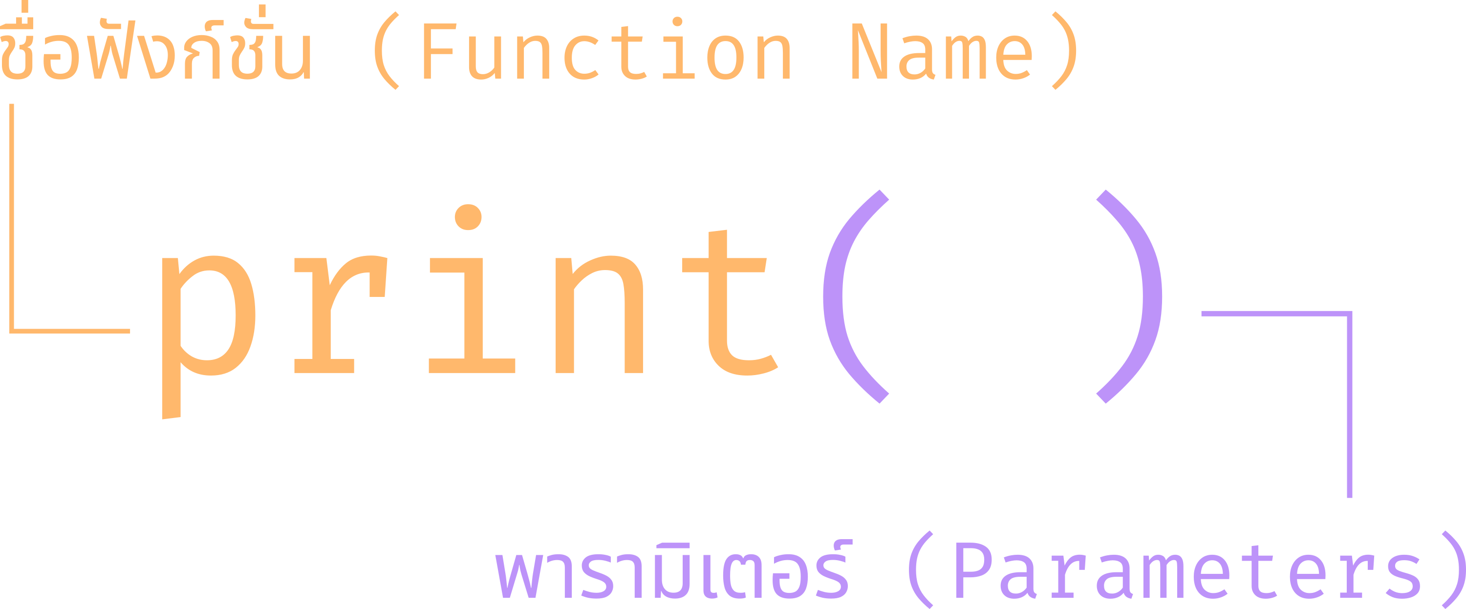

ชื่อของฟังก์ชั่น คือคำสั่งที่เขียนอยู่ข้างหน้าวงเล็บ ส่วนวงเล็บและข้อมูลอื่นๆ ที่อยู่ข้างในวงเล็บไม่ว่าจะเป็นตัวอักษรหรือตัวเลขใดๆ จะถูกเรียนว่าพารามิเตอร์ โดยทุกๆ ฟังก์ชั่นในภาษา Python จะต้องถูกเรียกด้วยชื่อและตามด้วยพารามิเตอร์เสมอ
การใช้ print นั้นจะต้องเรียกฟังก์ชั่นที่ใช้ชื่อเดียวกัน คือ print() โดยพารามิเตอร์ข้างในจะเป็นสิ่งที่ถูกแสดงผลออกมาที่ Terminal

ชื่อไฟล์ -> MyPython.py
1 print("HELLO MY BOIS")
2 print(30)
3 print(33 + 33)
4 print(True)
5 print(True and True)
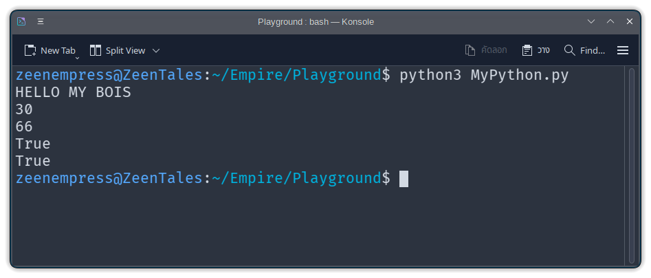
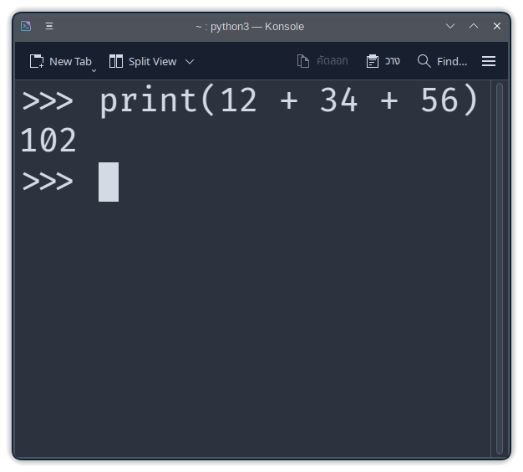
นอกจากนี้เรายังสามารถสังเกตุได้ด้วยว่า ข้อมูลที่อยู่ในวงเล็บนั้นสามารถเป็นข้อมูลเปล่าๆ หรือเป็นการดำเนินการ (การคำนวณเลข , Logic Gate และอื่นๆ) ก็ได้ หากเป็นการดำเนินการ Python จะดำเนินภายในวงเล็บนั้นให้เสร็จก่อนแล้วก็ print ผลลัพธ์ออกมาหลังจากนั้น
Code ทุกแบบที่สามารถรันได้ในการเขียน Code แบบ Module นั้น สามารถทำได้ใน Terminal โดยตรงเช่นกัน เลือกใช้ตามสถาณการณ์นะ!

Multiple Output

ในคำสั่ง print() คำสั่งเดียวนั้นสามารถ print ออกมาได้หลายค่าด้วยกัน วิธีการคือ ในช่องพารามิเตอร์ ให้ใส่ค่าที่ต้องการ print ออกมาหลายๆ ค่าตามต้องการ โดยคั่นแต่ละค่าด้วยเครื่องหมาย “,” (Comma) ดังนี้
ถูกต้อง | print("Hi","HELLO","This is test")
ถูกต้อง | print("HI",30 + 26 * 23,not(False))
ถูกต้อง | print(40,50,34,14,450,12.45,45+8j)
ผิด | print(50 23 15 67 12 56 80.45)
ผิด | print(HI HELLO This is test)
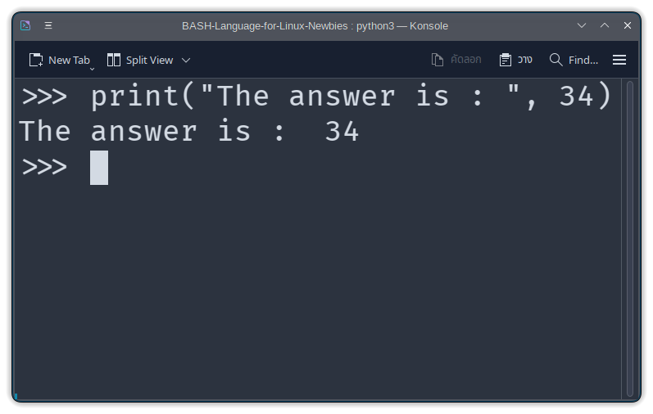
จะเห็นได้ว่าในคำสั่ง print นั้นสามารถส่งข้อมูลออกมาที่ Terminal ออกมาได้หลายค่าพร้อมกันในบรรทัดเดียว และในบรรทัดนั้นก็สามารถ print ข้อมูลหลายประเภทได้ ไม่จำกัดแค่ตัวเลขหรือตัวอักษร
นอกจากจะไม่จำกัดประเภทของข้อมูลที่ใส่ลงไปแล้ว เทคนิคนี้ยังไม่จำกัดจำนวนพารามิเตอร์ที่อยากใส่ลงไปด้วย จะให้มีกี่ตัวในคำสั่ง print ก็ได้

Comment (No Output)

ถ้าหากว่าเรามีอยากใส่ข้อความบางอย่างลงไปใน Code ของเราโดยที่ไม่ให้ Python รันละก็ เราจะใช้สิ่งที่เรียกว่า #comment โดยให้ใส่เครื่องหมาย # (อ่านว่า Hashtag) ลงไป โดยตัวอักษรใดๆ นับจากสัญลักษณ์นี้ไปจนถึงจุดสิ้นสุดของบรรทัด Python จะทำเป็นเหมือนกับว่าตรงนั้นไม่มีอะไรอยู่ และข้ามมันไป เช่น
1 print("Mr. Johnson") # We print string
2 print(100) # Then we print integer here
3 print(33.3232323) # And some float num here
4 print(True) # Don't forget the boolean!
5 print(5 * 5 * 5) # And some operations!
6
7 # Yeah! The code is end!
100
33.3232323
True
125
ถ้าไม่มีเครื่องหมาย # Python จะพยายามรันโค้ดนั้นและทำให้เกิด Error ขึ้น การใส่ตัวอักษรผิดแค่เพียวตัวเดียวก็สามารถทำให้โค้ดรันต่อไม่ได้ ดังนั้น #comment จึงสำคัญมากหากเราต้องการใส่ข้อความบอกผู้เข้ามาอ่านโค้ดคนอื่นๆ หรือให้ตัวเราในอนาคตอ่าน
การใช้สัญลักษณ์ # เพื่อ Comment นั้นสามารถทำได้แค่ทีละบรรทัด แต่ถ้าหากว่าเราต้องการ Comment ทีละหลายๆ บรรทัดละก็ เราจะใช้ Triple Quote แทน
1 X = 14
2
3 """
4 This is The Comment
5 This is also the comment
6 That Python won't run
7 And just ignore
8 Like the # does
9 But I can do it with
10 Multiple of lines
11 """
12
13 print(X)
ให้ใช้เครื่องหมาย " (Double Quote) หรือ ' (Single Quote) จำนวน 3 ตัว ณ บรรทัดที่เริ่มและสิ้นสุดของการ Comment ที่เราต้องการ บางครั้งการเขียนแบบนี้มักจะถูกเรียกว่า Python Document มากกว่า Comment

บทที่ 3

ระบบตัวแปร ( Variable )

ระบบตัวแปรใน Python มีไว้เพื่อให้เรานำจำนวนหรือค่าเดิมมาใช้ซ้ำต่อ ได้เรื่อยๆ และสามารถเปลี่ยนแปลงมันระหว่างทางได้ โดยจะมีคำสำคัญอยู่ 7 คำ ดังนี้
- ตัวแปร (Variable) คือชื่อหรือตัวอักษรใดๆ ที่ไม่มีค่าในตัวของมันเอง แต่มีไว้ใช้อ้างอิง (Refer) ค่าอื่นๆ
- ประเภทของตัวแปร (Variable Type) มีไว้เพื่อบอกว่าตัวแปรนั้นสามารถเก็บค่าแบบไหนได้บ้าง และบอกว่าค่านั้นสามารถเอาไปทำอะไรได้บ้าง
- ค่า (Value) คือเนื้อหาที่ถูกตัวแปรอ้างอิงถึง
- การกำหนดค่า (Assign Value) คือการกำหนดค่าให้กับตัวแปรชื่อหนึ่ง โดยตัวแปรนั้นจะอ้างอิงค่าที่ถูกกำหนดทันทีหลังคำสั่ง
- การประกาศตัวแปร (Declare Variable) คือการสร้างตัวแปรขึ้นมาใหม่
- การอัพเดตตัวแปร (Update Variable) คือการกำหนดค่าตัวแปรด้วยข้อมูลใหม่ทับตัวแปรที่มีข้อมูลเก่าอยู่แล้ว
- สโคปของตัวแปร (Variable Scope) คือการที่ตัวแปรสามารถถูกใช้ได้เฉพาะในสโคปนั้นๆ (จะอธิบายภายหลัง)
การประกาศตัวแปรในภาษา Python สามารถทำได้โดนใช้ Syntax ดังนี้
ชื่อตัวแปร = ค่า
1 X = 5
2 Y = -17
3 Z = 25.555
4
5 A = "Hello World"
6 B = 77 + 6j

ในบรรทัดที่ 1 – 2 นั้นเราได้ประกาศตัวแปรประเภทจำนวนเต็ม (Integer) ในบรรทัดที่ 3 เราได้ประกาศตัวแปรประเภทจำนวนที่มีทศนิยม (Floating Point Number) และได้เว้นบรรทัดที่ 4 เอาไว้เพื่อความอ่านง่าย ในบรรทัดที่ 5 ได้ประกาศตัวแปรประเภทข้อความ (String) และบรรทัดสุดท้ายก็เป็นจำนวนเชิงซ้อน
หลังจากที่เราประกาศตัวแปรไปแล้ว เรา print ตัวแปรนั้นออกมาที่ Terminal ด้วยคำสั่ง print(ชื่อตัวแปร) ที่ส่วนใดก็ได้ของ code หลังจากที่ประกาศตัวแปรนั้นๆ ไปแล้ว
1 X = "Hello"
2 Y = "World"
3 print(X , Y)
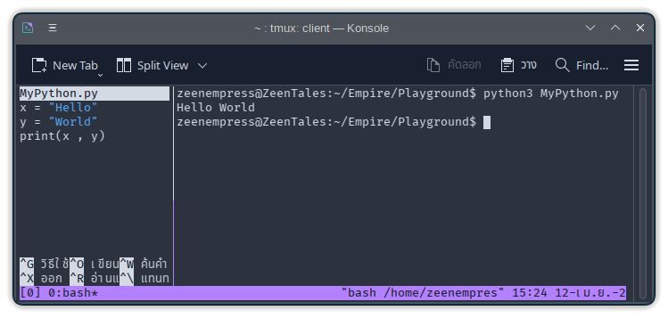
โค้ดที่ถูกเขียนทางซ้ายคือ Python ด้านขวาคือ Terminal ที่รันโค้ดนั้น จะพบได้ว่าทั้งสองค่าที่อยู่ในตัวแปรนั้นถูก print ออกมา แทนที่ชื่อของตัวแปรจะถูก print ออกมา
หนึ่งตัวแปรสามารถเก็บได้ 1 ค่า และตัวแปรสามารถเก็บค่าอะไรก็ได้ ไม่จำเป็นต้องเป็นตัวอักษรหรือตัวเลข
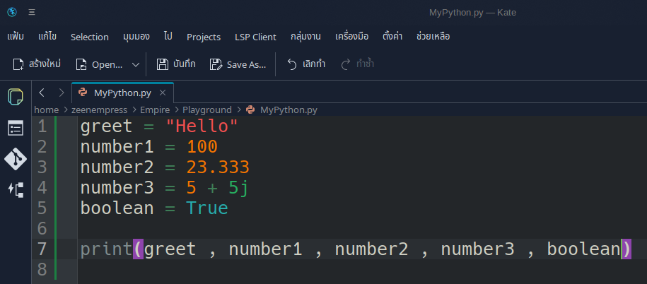
ผลที่ได้จากการรันโค้ดนี้ก็คงจะรู้ๆ กันอยู่ 😏
เรายังคงสามารถใช้ความสามารถของ Math Operation และ Boolean ในการดำเนินการต่างๆ ได้อยู่ แม้ว่าข้อมูลที่เรานำมาดำเนินการจะอยู่ในรูปแบบขอตัวแปรก็ตาม
1 Number1 = 25
2 Number2 = 25
3
4 print(Number1 + Number2)
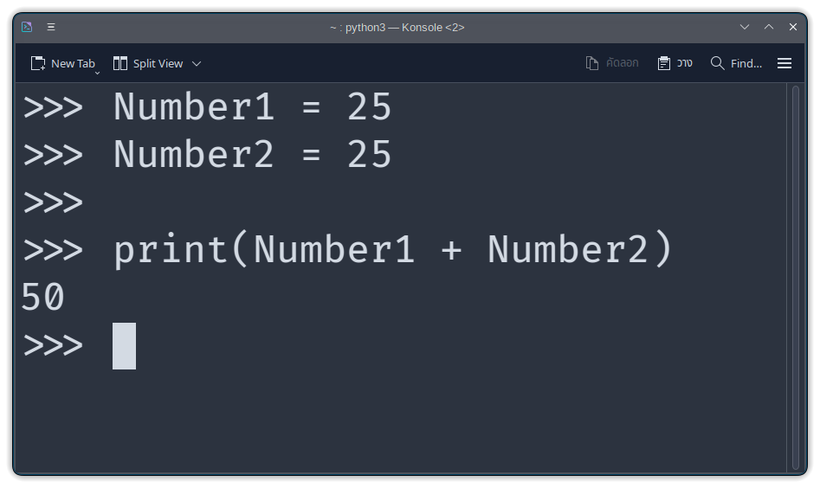
ผลที่ได้ก็จะเหมือนกันกับ print(25 + 25) เลย เราแค่แทนตัวเลขเหล่านั้นด้วยชื่อของตัวแปรเท่านั้น นอกจากนั้น ผลลัพธ์ที่ได้จากการรันโค้ดนี้ก็จะเหมือนกัน

Naming Variable

ถึงแม้ว่าการตั้งชื่อตัวแปรในภาษา Python นั้นจะดูง่าย แค่ใส่ชื่ออะไรลงไปก็ได้ แต่จริงๆ มันก็มีกฎของมันอยู่ ไม่ใช่ว่าจะสุ่มตัวอักษรอะไรเล่นๆ ขึ้นมาแล้วใช้เป็นชื่อได้
- ตัวอักษรตัวแรกในชื่อของตัวแปร จะต้องเป็นตัวอักษรหรือเครื่องหมาย Underscore เท่านั้น ไม่สามารถใช้เครื่องหมายอื่นหรือตัวเลขเป็นตัวอักษรตัวแปรในการตั้งชื่อตัวแปรได้ และจะมีเว้นวรรคในชื่อไม่ได้
- ตัวแปรในภาษา Python นั้นเป็น Case-Sensitive หรือก็คือ ตัวอักษรพิมพ์เล็กกับตัวอักษรพิมพ์ใหญ่นับว่าเป็นคนละตัวกัน
- ไม่สามารถใช้สัญลักษณ์อื่นในชื่อตัวแปรได้ นอกจาก Underscore
- ไม่สามารถใช้ Python Keyword ตั้งเป็นชื่อตัวแปรได้ มีอยู่ 33 คำ ดังนี้
and | as | assert | break | class
continue | def | del | elif | else
except | False | finally | for | from
global | if | import | in | is
lambda | non | nonlocal | not | or
pass | raise | return | True | try
while | with | yeild
นี่คือตัวอย่างการตั้งชื่อตัวแปรในภาษา Python
ผิด | 1st_var | ใช้ตัวเลขเป็นอักษรตัวแรก
ผิด | var-1st | ใช้เครื่องหมายอื่น นอกจาก Underscore
ผิด | my var | มีเว้นวรรคในชื่อ
ผิด | My-var | ใช้เครื่องหมายอื่น นอกจาก Underscore
ผิด | my_$_dollar | ใช้เครื่องหมายอื่น นอกจาก Underscore
ถูกต้อง | my_var | ใช้เครื่องหมาย Underscore ถูกต้อง
ถูกต้อง | MyVar | ขึ้นต้นด้วยตัวอักษรถูกต้อง
หลังจากที่เราประกาศตัวแปรใดๆ ไปแล้ว เราสามารถใช้คำสั่งอะไรก็ได้กับตัวแปรนั้น เสมือนว่าเรากำลังใช้ค่านั้นอยู่จริง
1 A = "Hello World"  2 print(A)  3 print(A)  4 print(A) | 1 print("Hello World")  2 print("Hello World")  3 print("Hello World")
โค้ดทั้งสองฝั่งนี้ให้ Output ที่เหมือนกัน คือ
Hello World
Hello World
Hello World

บทที่ 4

Parentheses Operator

นอกจาก + - * และ / แล้ว ในภาษา Python ยังมีตัวดำเนินการทางตรรกะศาสตร์และคณิตศาสตร์ที่ช่วยอำนวยความสะดวกต่อผู้เขียนอีกมาก
การลำดับการดำเนินการ คือการใส่วงเล็บครอบตัวเลข เพื่อให้ Python เลือกว่าคำคำนวณอะไรก่อน เช่น
คำสั่ง | ผลลัพธ์
print(5 + (5 * 5) - 5) | 25
print((5 + 5) * 5 - 5) | 45
print(5 + 5 * (5 - 5)) | 5
โดยจะเรียงการลำดับการทำงานจาก
สมการในวงเล็บ --> ยกกำลัง --> คูณและหาร --> บวกและลบ #เรียงจากซ้ายไปขวา
ถ้าหากมีวงเล็บในวงเล็บซ้อนกันไปอีกเรื่อยๆ Python จะเลือกจากวงเล็บในสุดก่อนเสมอ หรือถ้าไม่มีวงเล็บก็จะดำเนินการตามลำดับต่อๆ ไป
คำสั่ง | ผลลัพธ์
print(5 + 5 * 5 - 5) | 25
ตัวอย่างเพิ่มเติม
1 GoldCoin = 1000
2 SilverCoin = 100
3 CopperCoin = 10
4 StoneCoin = 1
5
6 print("ให้ print เงิน 6400 บาท")
7 print( (GoldCoin * 6) + (SilverCoin * 4) )
ให้ print เงิน 6400 บาท
6400
ด้านบนคือ Code ภาษา Python ที่ประกาศตัวแปรเป็นมูลค่าต่างๆ ของเหรียญทอง เหรียญเงิน และอื่นๆ โดยเราจะใช้ Math Operation ในการ print เลขออกมาแทนการใส่เลขเฉยๆ ส่วนช่องข้างล่างคือตัวอย่าง Output หลังจากรันคำสั่ง
ทั้งระบบ Math Operation , Logic Gate , Variable และอื่นๆ ที่เราคิดว่าเป็นประโยชน์เอื้ออำนวยกัน ล้วนแล้วแต่สามารถนำมาใช้งานร่วมกันได้ทั้งสิ้น นอกจากนี้ เราสามารถใส่แยกแบบหลายบรรทัดได้ด้วย
1 GoldCoin = 1000  ...  6 print(  7 (StoneCoin * 5) +  8 (CopperCoin * 6) +  9 (SilverCoin * 7) +  10 (GoldCoin * 8)  11 ) | ผลลัพธ์
 | 5678

Assignment Operator

Assignment Operator คือ Math Operator ที่สั้นลงมา ช่วยให้เขียนโค้ดได้เร็วขึ้นและโค้ดอ่านง่ายขึ้นในบางสถาณการณ์
สมมุติว่าเราประกาศตัวแปร X ไว้ว่า X = 0 จากนั้นเราก็ต้องการบวกมันเข้าไป 100 เราจะเขียนโค้ดดังนี้
1 X = 0
2 X = X + 100
โค้ดนี้มีหลักการทำงานง่ายๆ คือให้ค่า X ที่เดิมมีอยู่แล้ว 0 บวกเพิ่มไปอีก 100 จากนั้นก็อัพเดตตัวแปรด้วยชื่อ X (ชื่อเดียวกัน) เพื่อแทนที่ข้อมูลเก่าไปเลย ถ้าเรา print ตัวแปรที่ชื่อ X ออกมาในบรรทัดที่ 3 เราจะได้ 100 ออกมาเป็น Output
ทว่า โค้ดแบบนี้มันอ่านยากไป ยิ่งถ้าเราเขียนยาวๆ โค้ดเยอะๆ จะยิ่งอ่านยากเข้าไปอีก (ในการเขียนโค้ดจริงๆ เราจะตั้งแต่ตัวแปรยาวๆ และมีความหมาย ไม่แค่ตัวอักษรตัวเดียวแบบตัวอย่างนี้) ดังนั้น เราต้องใช้ Assignment Operator
1 X = 0
2 X += 100
โค้ดทั้งด้านล่างของหน้านี้กับโค้ดด้านบนทำงานเหมือนกัน แต่โค้ดข้างล่างจะอ่านง่ายกว่า
ตัวอย่าง Assignment Operator เพิ่มเติมที่มีประโยชน์
Assignment Operator | ทำงานเหมือนกันกับ...
A += 10 | A = A + 10
A -= 10 | A = A - 10
A *= 10 | A = A * 10
A /= 10 | A = A / 10
A //= 10 | A = A // 10
A **= 10 | A = A ** 10
A %= 10 | A = A % 10
ตัวอย่างเพิ่มเติมของ Assignment Operator เช่น
1 A = 5  2 B = 10  3  4 A **= 3  5 print("A มีค่าเท่ากับ : ", A)  6  7 B -= 10  8 print("B มีค่าเท่ากับ : ", B) | ผลลัพธ์
A มีค่าเท่ากับ : 125
B มีค่าเท่ากับ : 0

Comparison Operator

นอกจาก Logic Gate แล้ว ใน Python ยังมีตัวดำเนินการทางตรรกะศาสตร์ที่สามารถใช้กับคณิตศาสตร์ได้อีกด้วย โดยจะเป็นตัวดำเนินการทีมีไว้เพื่อเปรียบเทียบค่าของฝั่งซ้ายและขวาของตัวดำเนินการ และส่งออกมากเป็นค่า True หรือค่า False เท่านั้น แต่ค่าทั้งสองข้างจะต้องเป็นตัวเลข
Operator | อ่านว่า | คำอธิบาย
== | เท่ากับ | ถ้าค่าทั้งสองข้างเท่ากัน จะได้ True
!= | ไม่เท่ากับ | ถ้าค่าทั้งสองข้างไม่เท่ากัน จะได้ True
> | มากกว่า | ถ้าค่าท้ายซ้ายมากกว่า จะได้ True
< | น้อยกว่า | ถ้าค่าทางขวามากกว่า จะได้ True
>= | มากกว่าหรือเท่ากับ | ถ้าค่าทางซ้ายมากกว่าหรือเท่ากัน จะได้ True
<= | น้อยกว่าหรือเท่ากับ | ถ้าค่าทางขวามากกว่าหรือเท่ากัน จะได้ True
 |  | นอกนั้น จะได้เป็น False ทั้งหมด
เราสามารถนำสิ่งในไปปรับใช้ในพารามิเตอร์ของ print ได้เลย
โค้ด | ผลลัพธ์
1 print("ข้อ 1 : ", 10 == 10)  2 print("ข้อ 2 : ", 10 != 10)  3 print("ข้อ 3 : ", 50 > 70)  4 print("ข้อ 4 : ", 50 < 70) | ข้อ 1 : True  ข้อ 2 : False  ข้อ 3 : True  ข้อ 4 : False
นอกจากการใช้งานกับตัวเลขแล้ว ยังมี Comparison Operator ที่ใช้กับ String ได้อีกด้วย มีอยู่ 2 ตัวคือ == และ !=
Operator | อ่านว่า | คำอธิบาย
== | เหมือนกับ | จะได้ True ก็ต่อเมื่อ String ทั้งสองฝั่งเหมือนกันทุกตัวอักษร
!= | ไม่เหมือนกับ | จะได้ True ก็ต่อเมื่อ String ทั้งสองฝั่ง แตกต่างกัน
 |  | นอกนั้นจะให้ผลเป็น False ทั้งหมด
เช่น
1 print("HELLO" == "HELLO")  2 print("Shotgun" == "Sniper")  3 print("RouEmpire" == "Empire")  4 print("HELLO" != "hello")  5 print("ooo" != "000") | ผลลัพธ์
True
False
False
True
True

บทที่ 5

The “if” Statement

ในภาษา Python นั้นมีสิ่งที่เรียกว่า Condition อยู่ มันคือการสร้างเงื่อนไขขึ้นมา และหากเงื่อนไงนั้นเป็นจริง (True) ให้ดำเนินการ หากไม่จริง (False) ก็จะไม่ดำเนินการใดๆ โดยมี Syntax ดังนี้
if เงื่อนไข :
คำสั่ง
เช่น
1 if True :
2 print("It's True!")
3
4 if True :
5 print("It's True!")
6
7 if False :
8 print("It's False!")
ผลลัพธ์ -> | It's True!  It's True!
หากหลัง if เป็น False โค้ดที่ถูกเขียนแบบ Indent (เยื้องบรรทัด) ถัดไปนั้นจะถูกข้ามไป
การ Indent บรรทัดนั้นสำคัญมากในภาษา Python หากไม่มี จะทำให้โค้ดทำงานไม่ถูกต้อง
ถูกต้อง | if True :  print(5 + 5) | มี Indent ถูกต้อง
ถูกต้อง | if True :  print(5 + 5)  print("ABC",10.0)  print("What?") | มี Indent ถูกต้อง
ไม่ถูกต้อง | if True :  print(5 + 5) | ขาด Indent ที่ if statement
นี่คือตัวอย่างเพิ่มเติม
1 X = True  2  3 print("Are you 18 ?")  4  5 if X :  6 print("Welcome")  7  8 print("Code Ended") | ผลลัพธ์
 | ถ้า X เป็น True* | Welcome  Code Ended
 | ถ้า X เป็น False* | Code Ended
* หมายถึง X ในแถวที่ 1
การ Indent นั้นคือการบอกว่าโค้ดไหนบ้างที่เป็นส่วนหนึ่งของ If Statement นั้นๆ โดยจะมีแค่โค้ดที่ถูก Indent เท่ากันเท่านั้นที่จะถือว่าเป็นส่วนเดียวกัน ส่วนโค้ดต่อๆ มาที่ไม่ได้ถูก Indent จะถือว่าเป็นโค้ดที่รันปกติ

Statement with Operation

การใช้ If Statement ให้มีประโยชน์ที่ถูกต้องนั้นคือการใช้ Operation ข้างใน Condition แทนที่จะเป็นการใส่ True หรือ False เฉยๆ
1 X = 300  2 Y = 100  3  4 if X > Y :  5 print("X is higher")  6 print("X is : ",X)  7  8 print("รันจบแล้ว") | ผลลัพธ์
X is higher
X is : 300
รันจบแล้ว
ในบรรทัดที่ 4 นั้น จะสังเกตุได้ง่ายๆ ว่าเราแทนที่ Condition (ส่วนที่เราเคยใส่ True และ False ลงไป) ด้วย Comparison Operator ซึ่งสุดท้าย การดำเนินการนั้นก็จะให้ผลออกมาเป็น True หรือ False เหมือนเดิมอยูดี โดยเราสามารถใช้การดำเนินการแบบใดก็ได้ ขอแค่ให้ผลตรงนั้นเป็น True หรือ False ก็ถือว่าใช้ได้แล้ว แม้ว่ามันจะดูซับซ้อนแค่ไหนก็ตาม
if not((True or False) and (False and False)) :
print("It's True")

print("Code Finished")
ผลลัพธ์ -> | It's True  Code Finished

The “else” Statement

Else นั้นคือ Statement ที่จำเป็นต้องใช้คู่กับ if ทุกครั้ง ในขณะที่เราสามารถใช้แค่ if ตัวเดียวก็ได้ โดยประโยชน์ของมันคือ เมื่อใดก็ตามที่ if statement ของเรานั้นเกิดมี Condition เป็น False ขึ้นมา จนทำให้ if statement ถูกข้ามไป Python จะไปรันโค้ดของ else statement แทน แต่ถ้าหากว่า if statement เป็น True Python ก็จะรันโค้ดใน if statement นั้นตามปกติ และข้าม else statement ไปแทน
โค้ด | ผลลัพธ์
1 X = 10  2  3 if X > 5 :  4 print("X มากกว่า 5")  5 else :  6 print("X ไม่ได้มากกว่า 5") | X มากกว่า 5
1 X = 3  2  3 if X > 5 :  4 print("X มากกว่า 5")  5 else :  6 print("X ไม่ได้มากกว่า 5") | X ไม่ได้มากกว่า 5
ใน else statement นั้นไม่ต้องใส่ Condition ใดๆ ลงไป เพราะมันมีเพื่อเอาไว้รองรับเวลา Statement อื่นๆ เป็น False เท่านั้น

The “elif” statement

การใช้ if และ else ด้วยกันจะทำให้เราสามารถรองรับ 2 ความเป็นไปได้ คือถ้า if statement ไม่ได้รันก็ต้องเป็น else statement ที่ได้รันแทน ถ้าหากว่าเราต้องการใช้ฟีเจอร์แบบนี้แต่ว่ารองรับความเป็นไปได้ตั้งแต่ 3 ขึ้นไป เราจะต้องใช้ elif statement
Elif statement นั้นจะเป็น statement ที่ใส่ไว้ตรงกลางระหว่าง if statement และ else statement ซึ่งจะทำงานเหมือนกับ if ทุกอย่าง และสามารถใส่ statement นี้ได้ไม่จำกัดครั้ง
1 X = 70
2 Y = 100
3
4 if X > Y :
5 print("X มากกว่า Y")
6 elif X < Y :
7 print("X น้อยกว่า Y")
8 else :
9 print("ทั้งสองค่าเท่ากัน") #ทั้งสองเท่ากันเพราะไม่มีใครมากกว่าหรือน้อยกว่าใคร
ผลลัพธ์ --> | X น้อยกว่า Y
จะเห็นได้ว่า elif statement ตรงกลางนั้นถูกรันเพราะว่ามันเป็น Condition ที่ถูก นั้นทำให้ if statement และ else statement ถูกข้ามไป
ตัวอย่างการใช้งาน Elif เพิ่มเติม แบบซ้อนกันหลายๆ อัน
1 website_theme = "dracula"
2
3 if website_theme == "light" :
4 print("The theme is Light")
5 elif website_theme == "dark" :
6 print("The Theme is Dark")
7 elif website_theme == "moonlight" :
8 print("The theme is Moonlight")
9 elif website_theme == "dracula" :
10 print("The theme is Dracula")
11 elif website_theme == "oled" :
12 print("The theme is OLED")
13 else :
14 print("The theme name is Invalid")
15
16 print("Done")
ผลลัพธ์ --> | The theme is Dracula  Done
หลังจากมีการดำเนินการ Condition ใน if statement แล้วผลเป็น False แล้ว Python จะเริ่มดำเนินการเช็ค Condition ใน elif statement ทีละตัวจากบนลงล่าง ถ้ามี elif statement ใดที่ได้ผลเป็น True Python ก็จะรันโค้ดใน Statement นั้น แล้วข้าม statement อื่นๆ ที่เหลืออยู่ทั้งหมดออกไป (หมายความว่าใน 1 if-elif-else นั้นจะมีแค่ statement เดียวที่ได้รัน)

บทที่ 6

Basic Input

เรารู้อยู่แล้วว่า Output คือผลลัพธ์ที่ Python แสดงออกมาที่ Terminal ซึ่ง Input นั้นจะตรงกันข้ามกับ Output ตรงที่ Input นั้นจะเป็นการใส่ข้อมูลเข้าไปแทน
เราจะรับข้อมูลเข้ามาด้วยการพิมพ์ข้อความใน Terminal และนำค่าที่ได้มานั้นมาเก็บไว้ในตัวแปรตัวนึง
ในที่นี้เราจะให้ User พิมพ์ข้อความอะไรก็ได้ใน Terminal แล้วเก็บค่าที่ User พิมพ์ไว้ในตัวแปรที่ชื่อว่า Name จากนั้นก็ print ค่าใน Name ออกมา
1 print("Please Enter Your Name")
2 Name = input()
3
4 print("Hello ",Name,"Nice to meet you!")
เราจะใช้ฟังก์ชั่นที่มีชื่อว่า input() ในการรับค่าของ User จาก Terminal โดยเมื่อ User รันไปแล้ว ณ จุดหนึ่ง Terminal จะมี Cursor กะพริบขึ้นมา โดยเราสามารถพิมพ์ข้อความอะไรก็ได้ ณ ตรงนั้น
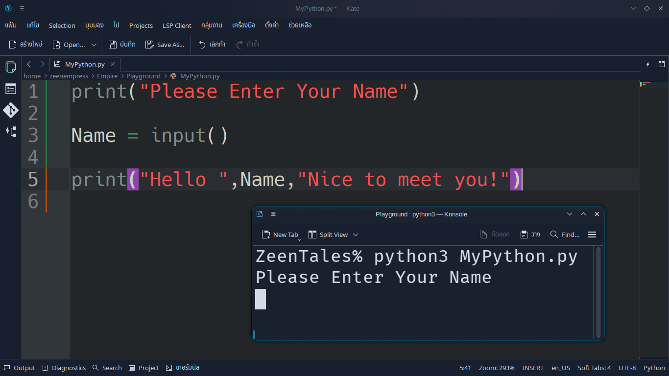
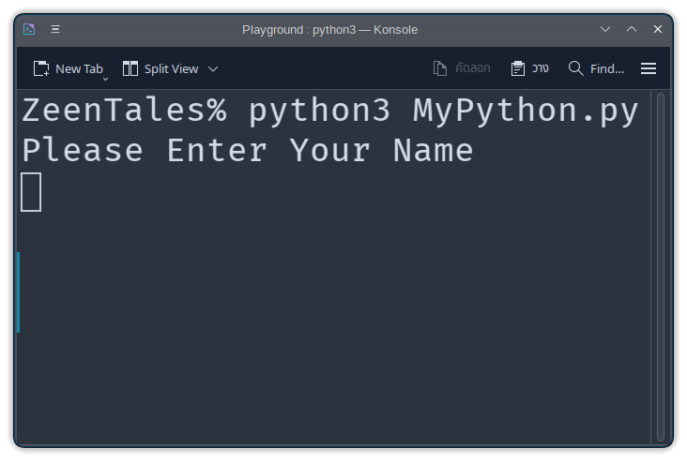
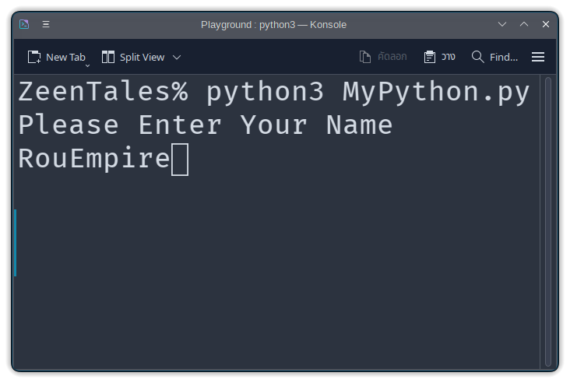
ภาพที่ 1 |-> จากภาพ เรารันโค้ดภาษา Python นี้ใน Terminal บรรทัดที่ 1 ถูกรันปกติ บรรทัดที่ 3 มีฟังก์ชั่น input() Python จึงหยุดรันและรอ User ป้อนข้อมูลก่อน

ภาพที่ 2 |-> จากภาพ เราป้อนข้อมูลตำว่า “RouEmpire” ลงไปด้วยการพิมพ์ธรรมดา
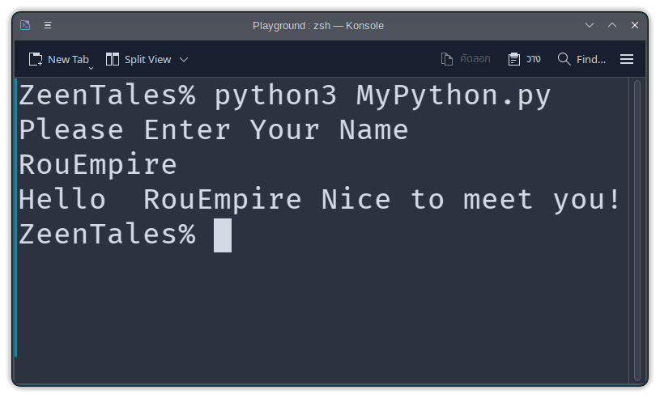
ภาพที่ 3 |-> จากภาพ User ได้กด Enter บนคีย์บอร์ดเพื่อยืนยันข้อมูล จากโค้ด เราส่ง “RouEmpire” ไปที่ตัวแปรที่มีชื่อว่า Name และ print มันออกมา

ตัวอย่างอื่นๆ เช่น
1 FirstName = input()  2 LastName = input()  3 Age = input()  4  5 print("Hi" , FirstName , LastName , "You Are", Age , "Years Old") | ตัวอย่าง Input | ผลลัพธ์
 | Rou  Empire  18 | Hi Rou Empire You Are 18 Years old
 | Captain  Price  37 | Hi Captain Price You Are 37 Years old
 | Kirigaya  Kazuto  16 | Hi Kirigaya Kazuto You Are 16 Years old
 | Prayut  Chan-O-Cha  70 | Hi Prayut Chan-O-Cha You Are 70 Years old
การรันโค้ดภาษา Python นั้นจะรันไปเรื่อยๆ จนกระทั่งบรรทัดที่มีฟังก์ชั่น Input() ซึ่งก็จะทำให้ Python หยุดรันตัวมันเอง และจะไม่รันต่อไปจบกว่า User จะกด Enter
ให้จำไว้เสมอว่า ไม่ว่าค่าที่เราใส่เข้าไปในฟังก์ชั่น input() จะเป็นตัวอักษร สัญลักษณ์ หรือตัวเลขแบบใด ข้อมูลเหล่านี้จะถือว่าเป็น String ทั้งหมด ยังไม่สามารถนำมาคำนวณได้ #หากต้องการดูวิธีการเปลี่ยนให้เป็น Integer ให้ดูบทที่ 7

Input Prompt

ในตอนที่แล้ว หากเราต้องการให้ User ใส่ข้อมูลลงไปในตัวแปรผ่าน Terminal สิ่งที่ User เห็นก็คือ Cursor ที่กระพริบอยู่เท่านั้น เราสามารถใส่ Prompt ลงไปได้เพื่อบอกว่า User ต้องใส่อะไรลงไปบ้าง
MyName = input("Insert Your Name : ")
เช่น
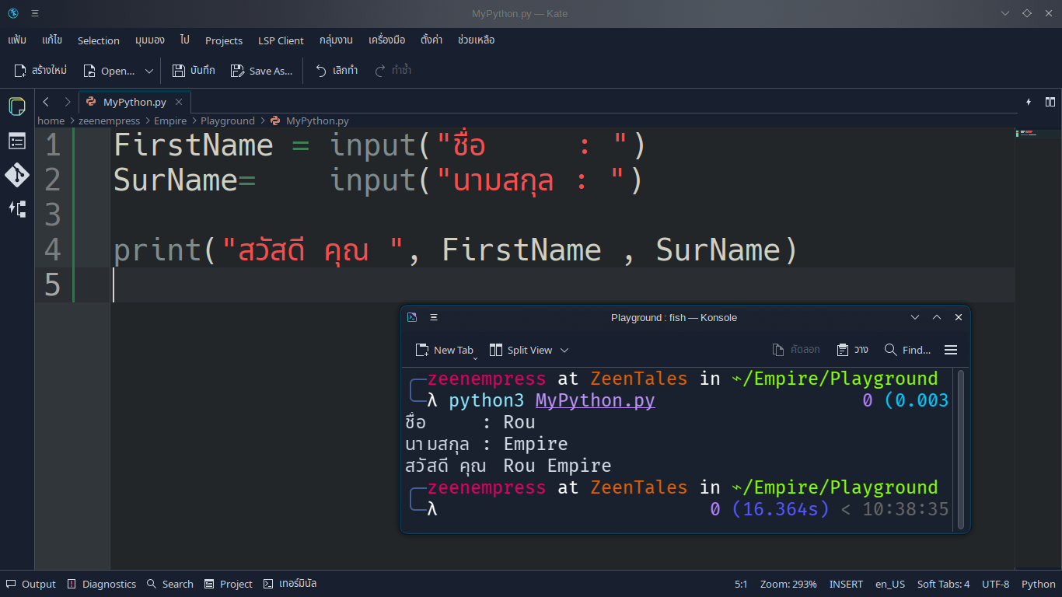
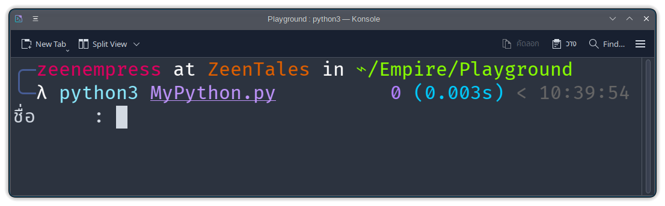
โดยเมื่อถึงตอนที่เราจะพิมพ์ข้อมูลลงไป พารามิเตอร์ใน input() จะแสดงออกมาทางซ้ายมือ
ทุกครั้งที่มีการใช้ input() ควรมี Prompt ทุกครั้ง

บทที่ 7

Working With Variable Type

เราสามารถใช้คำสั่ง type() เพื่อกูได้ว่าตัวแปรนั้นๆ เป็นตัวแปรประเภทอะไร

ซอฟแวร์ต่างๆ ที่ใช้ในสายงานบัญชี เช่น Microsoft Excel และLibreOffice Calc สนับสนุนการใช้ภาษา Python ในการเขียน Script ต่างๆ
Server-Side หมายถึงซอฟแวร์ที่รับบน Server ที่ทำหน้าที่รับส่งข้อมูลจากผู้ใช้ (Client) เก็บขอมูลจากผู้ใช้ และประมวลผลข้อมูลบางอย่างของผู้ใช้ เช่น Server ของเกม RoV
Client-Side หมายถึงซอฟแวร์ที่รันบนเครื่องของผู้ใช้ (Client) สามารถโต้ตอบกับผู้ใช้ได้โดยตรง เช่น แอพฯ ต่างๆ บนมือถือ
หมายถึงโปรแกรม Text Editor ซึ่งจะไม่เหมือนกับ Document Editor อย่าง Microsoft Word หรือ Google Docs ซึ่งเป็นโปรแกรมสร้างและเขียนเอกสาร ไม่ใช่โปรแกรมแก้ไขไฟล์ข้อความ โปรแกรมเหล่านี้นำมาเขียนโค้ดและ run โค้ดไม่ได้
ถึงแม้ว่า String จะไม่สามารถนำมาคำนวณ (Math Operation) ได้ แต่ว่าสามารถนำมาเปรียบเทียบ (Comparison) กันได้เหมือนกัน จะมีการอธิบายในบทต่อๆ ไป
User หมายถึงคนที่กำลังรันโปรแกรมนั้นๆ อยู่ ในที่นี้หมายถึงผู้ที่นำโค้ดของเราไปรัน หรือเราเองที่กำลังรันโค้ดของเราอยู่ ในภาษาไทยเราจะเรียก User ว่า “ผู้ใช้”

